Отчет по лабораторной работе №2

Расчёт сети Fast Ethernet

Галацан Николай, НПИбд-01-22

Содержание

# 1 Цель работы

Цель данной работы— изучение принципов технологий Ethernet и Fast Ethernet и практическое освоение методик оценки работоспособности сети, построенной на базе технологии Fast Ethernet.

# 2 Задание

Требуется оценить работоспособность 100-мегабитной сети Fast Ethernet в соответствии с первой и второй моделями.

Конфигурации сети приведены на рис. 1. Топология сети представлена на рис. 2.

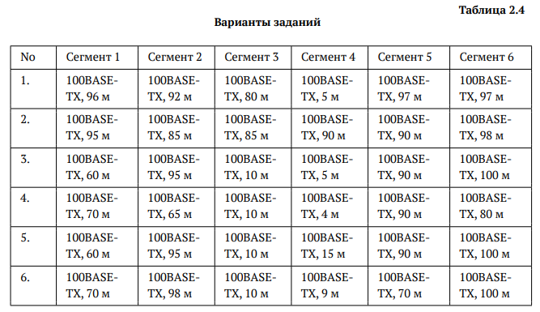

Рис. 1: Конфигурации сети

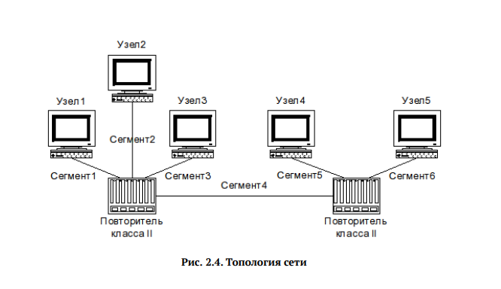

Рис. 2: Топология сети

# 3 Выполнение лабораторной работы

Оцениваю работоспособность 100-мегабитной сети Fast Ethernet в соответствии с первой моделью. Диаметр домена коллизий вычисляется как сумма длин сегментов (расстояние между двумя наиболее удалёнными друг от друга оконечными устройствами).

Рассматриваются конфигурации, где все сегменты TX и присутствует два повторителя класса 2. Исходя из таблицы (рис. 3) предельно допустимый диаметр домена коллизий будет равен **205 м**. Следовательно, нужно найти диаметр домена коллизий для каждой конфигурации и сравнить результат с этим числом.

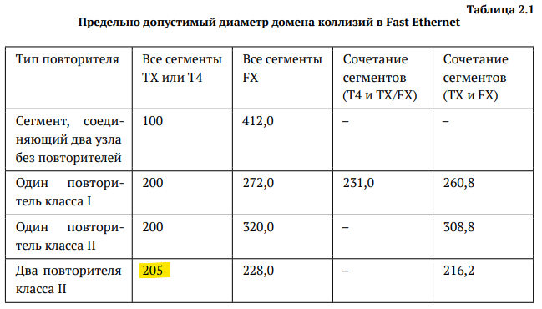

Рис. 3: Предельно допустимый диаметр домена коллизий в Fast Ethernet

В данной топологии сети необходимо выбрать наибольшее расстояние из первых трех сегментов, сложить с сегментом 4 и прибавить к этому наибольшее расстояние из сегментов 4 и 5.

**Вариант 1.** 96 + 5 + 97 = 198. 198 < 205 => сеть работоспособна.

**Вариант 2.** 95 + 90 + 98 = 283. 283 > 205 => сеть неработоспособна.

**Вариант 3.** 95 + 5 + 100 = 200. 200 < 205 => сеть работоспособна.

**Вариант 4.** 70 + 4 + 90 = 164. 164 < 205 => сеть работоспособна.

**Вариант 5.** 95 + 15 + 100 = 210. 210 > 205 => сеть неработоспособна.

**Вариант 6** 98 + 9 + 100 = 207. 207 > 205 => сеть неработоспособна.

Работоспособными по первой модели являются сети 1, 3, 4 (рис. 5).

Оцениваю работоспособность 100-мегабитной сети Fast Ethernet в соответствии со второй моделью. Для этого требуется найти наихудшие пути в домене коллизий, определить сегменты. В нашей конфигурации все сегменты 100BASE-TX и используется витая пара категории 5. Время для двойного оборота на сегментах буду рассчитывать, умножая длину сегмента на удельное время двойного оборота, равное 1,112 би/м исходя из таблицы (рис. 4)

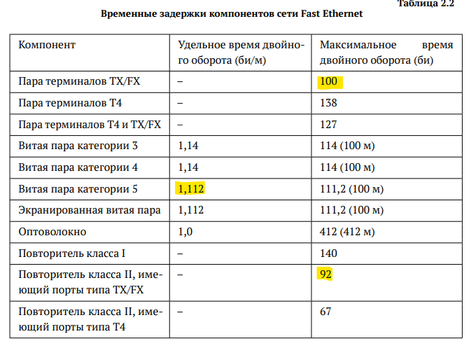

Рис. 4: Временные задержки компонентов сети Fast Ethernet

Суммирую для каждого варианта полученные значения для всех сегментов наихудшего пути и прибавляю время двойного оборота двух повторителей класса 2 (92 би/м для каждого) и пары терминалов с интерфейсами TX (100 би/м). Для учёта непредвиденных задержек к полученному результату прибавляю ещё 4 битовых интервала и сравниваю результат с числом 512. Если полученный результат не превышает 512 би, то сеть считается работоспособной (рис. 5).

**Вариант 1.** (96 + 5 + 97) * 1,112 + 92 + 92 + 100 + 4 = 508,176 < 512 => сеть работоспособна.

**Вариант 2.** (95 + 90 + 98) * 1,112 + 92 + 92 + 100 + 4 = 602,696 > 512 => сеть неработоспособна.

**Вариант 3.** (95 + 5 + 100) * 1,112 + 92 + 92 + 100 + 4 = 510,4 < 512 => сеть работоспособна.

**Вариант 4.** (70 + 4 + 90) * 1,112 + 92 + 92 + 100 + 4 = 470,368 < 512 => сеть работоспособна.

**Вариант 5.** (95 + 15 + 100) * 1,112 + 92 + 92 + 100 + 4 = 521,52 > 512 => сеть неработоспособна.

**Вариант 6** (98 + 9 + 100) * 1,112 + 92 + 92 + 100 + 4 = 518,184 > 512 => сеть неработоспособна.

То есть, по второй модели рабочими считаются те же варианты сетей, что и по первой модели, а именно сети 1, 3, 4.

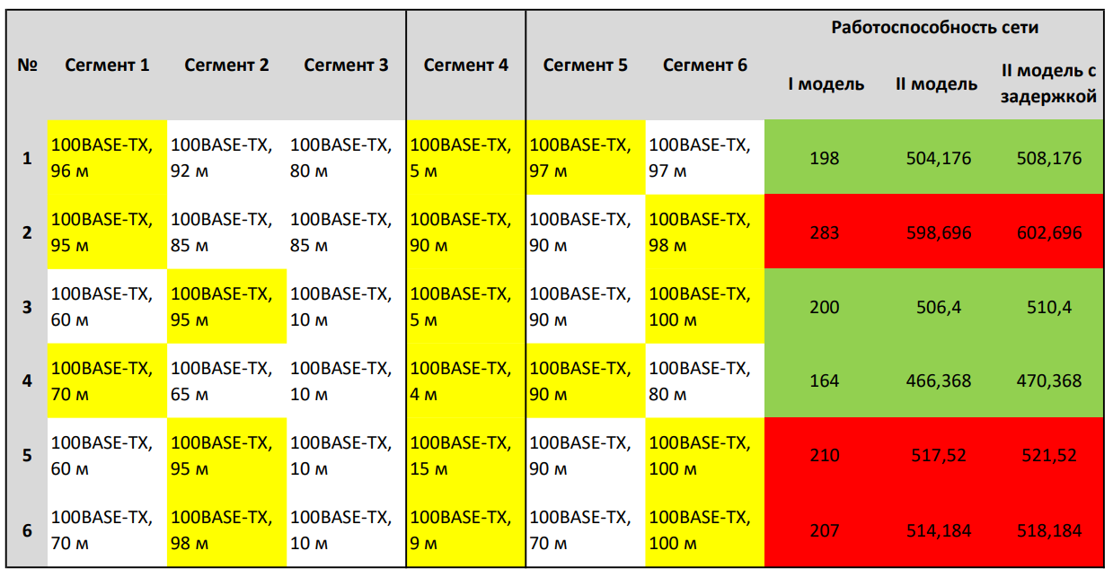

Рис. 5: Результат: оценка работоспособности сетей по первой и второй модели

# 4 Выводы

В результате выполнения лабораторной работы были изучены принципы технологий Ethernet и Fast Ethernet. Также были практически освоены методики оценки работоспособности сети, построенной на базе технологии Fast Ethernet.